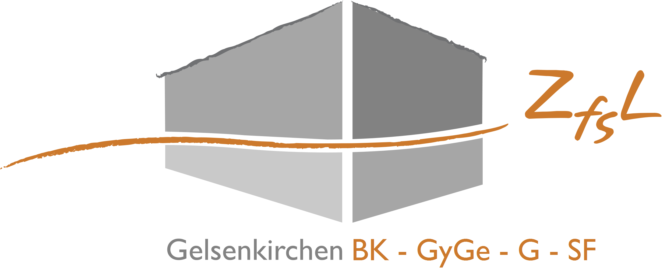

**An das** Zuständiges Seminar:

**Zentrum für schulpraktische Lehrerausbildung Gelsenkirchen**

**Lüttinghofallee 5**  □ Seminar BK

□ Seminar G

**45896 Gelsenkirchen** □ Seminar Gy/Ge

□ Seminar SF

**Mitteilung einer aktuellen Bankverbindung**

**zwecks Abrechnung von Reisekosten Im ZfsL Gelsenkirchen**

Bitte in Druckbuchstaben ausfüllen und im Geschäftszimmer abgeben.

|  |  |
| --- | --- |
| Name: |  |
| Vorname: |  |
| Beginn des  Vorbereitungsdienstes: |  |
| IBAN: |  |
| Bank: |  |

_____________________________________________________________________

Datum, Unterschrift